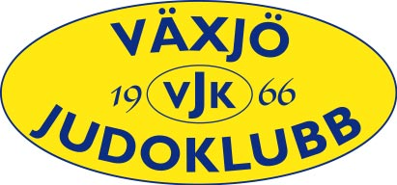

Verksamhetsplan Växjö Judoklubb
2025

Värdegrund
Under 2025 skall klubben delta i kommunens aktiviteter gällande Barnkonventionen och föreningars värdegrunder för att bättre förstå vilken påverkan det får på klubbens verksamhet.
Säker & Trygg förening
September 2021 certifierades vi som Säker & Trygg förening. Under 2025 är planen att vi arbeta vidare med den del av kommunens krav som "Förebyggande åtgärder mot olycksfall"
Vi skall med interna resurser erbjuda HLR-utbildning till instruktörer, tränande och även föräldrar till ungdomar som tränar judo.

Utbildning instruktörer
Att utbilda och vidareutbilda våra instruktörer är en viktig del för att säkra en bra medlemsutveckling och en säker träningsmiljö
Våra tränare och hjälptränare skall med hjälp av utbildningstrappan uppdatera sina tränarlicenser och vidareutbilda sig så vi kan möta våra medlemmars olika behov i judokunskap.

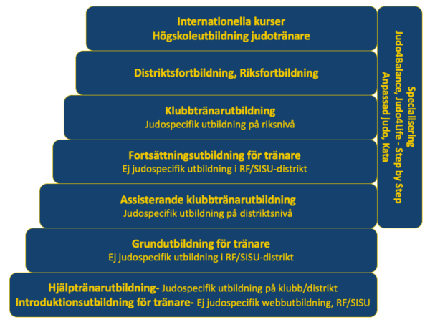

Tävling/Läger
Genom en framtagen policy för tävlingar och läger skall vi ge alla som vill en möjlighet att tävla på olika nivåer, både i klubbens regi och annan. Dokumentet ge också information om eget och klubbens olika åtagande vid tävlingar och läger. Ett kalendarium för vårterminen är skapat.
En fortsatt satsning på en gemensam resa till Judofestivalen i Lindesberg och vårt traditionella höstlovsläger med högt kvalificerade instruktörer.
Erbjuda en fortsatt satsning på Judo4balance

RF SISU
Vi skall fortsatt arbeta med RF Sisu och lärgrupper i syfte att utveckla klubben administrativt och idrottsligt.
Delta i den av Växjö kommun och RF-SISU startade Idrottsskola för seniorer 65+

Smålands Judoförbund
Vi skall fortsatt försöka utveckla samarbetat med de andra klubbarna inom Smålands Judoförbund.

Klubbutveckling
Genom ett ökat föräldrarengagemang skapa kommittéer och föräldragrupper som kan ge ledare och tränare möjlighet att planera och leda träningen och skapa förutsättningar för en bra medlemsutveckling

Avslutning
Denna uppdaterade verksamhetsplan för 2025 ska skapa en miljö där säkerhet, utveckling och gemenskap går hand i hand. Vår verksamhetsplan är ett levande dokument som kan justeras efter behov och om nya möjligheter uppstår under året.

Styrelsen för Växjö Judoklubb

